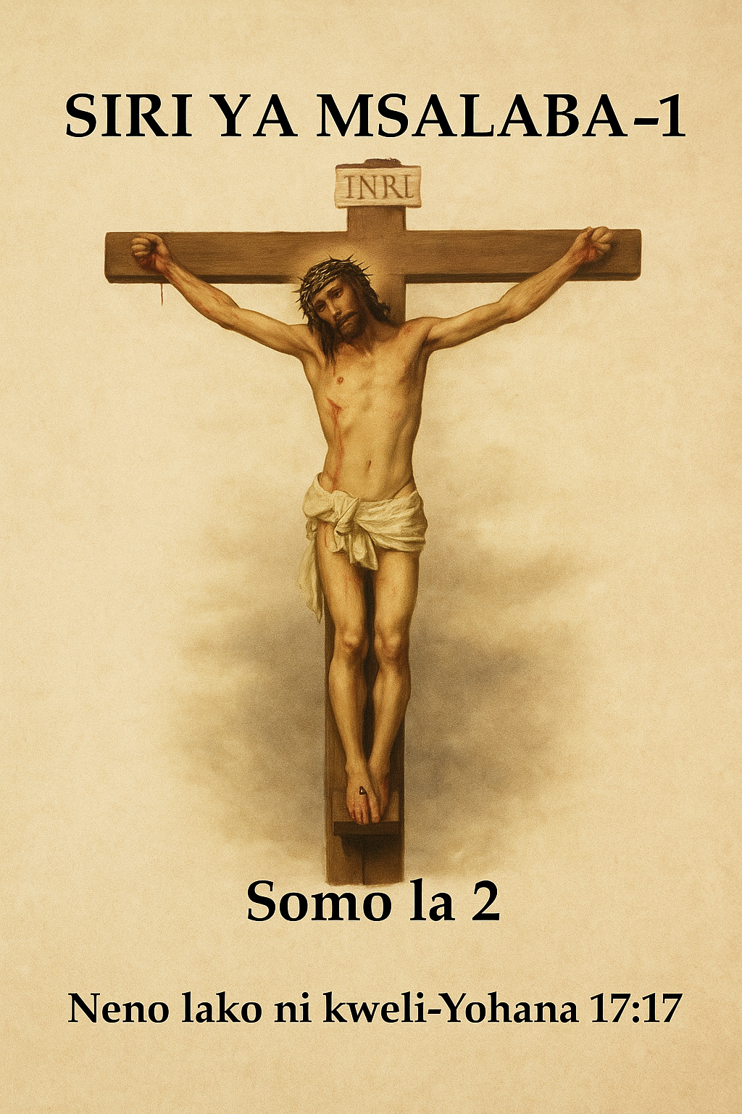

SIRI YA MSALABA--1

Katika somo hili tutaangalia msalaba wa Bwana wetu. Kwa kifo chake msalabani Bwana wetu akawa mwokozi wa ulimwengu. Lakini je, Yesu anaokoa Wakristo pekee, au anaokoa jamii yote ya binadamu?
Jibu linapatikana ndani ya “Siri ya Msalaba” “Na mimi, nikiinuliwa juu ya nchi, nitawavuta wote kwangu” (Yohana 12:32). Ona kwamba huku kuvutwa ni kwa “watu wote.” “Watu wote” ni nani? Je, ni Wakristo tu, au ulimwengu mzima wa wanadamu? Na je, maneno “kuwavuta watu wote kwangu” yanamaanisha kwamba watachukuliwa kwenda mbinguni? Je, Yesu anasema atawavuta watu wote mbinguni? Wazo kama hilo halina maana kabisa.
Maneno haya ya Yesu yanafafanuliwa katika mstari unaofuata: “Alisema neno hili, akionyesha ni mauti gani atakayokufa” (Yohana 12:33). Kwa maneno mengine, alikuwa akimaanisha kufa juu ya msalaba. Mtu anayekufa msalabani, hufa juu ya usawa wa ardhi: anainuliwa kutoka ardhini. Je, Yesu anawavutaje watu wote kwake kwa kufa msalabani? Hii ni “Siri” ambayo tutaielezea leo.
Hebu tuanze kwa kurejea ujumbe ulionenwa na malaika wakati wa kuzaliwa kwa Yesu: “Malaika akawaambia, Msiogope, kwa maana tazama, mimi ninawaletea habari njema ya furaha kuu itakayokuwa kwa watu wote.” (Luka 2:10). Kuzaliwa kwa Yesu kulikuwaje habari njema kwa watu wote, na hawa “watu wote” ni nani?
Tunaona sehemu ya jibu katika maana ya jina lake: “Nawe utamwita jina lake Yesu, maana, yeye ndiye atakayewaokoa watu wake na dhambi zao” (Mathayo 1:21). Yesu alipaswa kuwa “mwokozi.” Lakini ni aina gani ya mwokozi? Na “watu wake” anaowaokoa ni nani? Je, ni Wayahudi pekee? Je, ni wale tu wanaomwamini sasa? Yesu alikufa kwa ajili ya nani hasa?
Majibu yanapatikana katika maneno ya Yesu mwenyewe: “Mwana wa Adamu hakuja kutumikiwa, bali kutumika, na kutoa uhai wake kuwa fidia ya wengi” (Marko 10:45) Lakini “fidia” yamaanisha nini na maneno “kwa ajili ya wengi” yanahusu nani?
Neno "wengi" linamaanisha idadi kubwa, hata halaiki lakini sio wote. Je, Yesu alikufa “kwa ajili ya wengi” lakini si wote? Wengine wanafikiri hivyo ndiyo maana wanahubiri kwamba Yesu alikufa kwa ajili ya wale wanaomkubali tu, kwamba ili Yesu awe mwokozi wa mtu ni lazima amkubali yeye binafsi na kuwa Mkristo. Je, hii ndiyo maana ya “kutoa uhai wake kuwa fidia kwa ajili ya wengi” ?
Ili kuelewa kile ambacho Yesu alimaanisha ni lazima tujifunze maana ya “wengi” katika lugha ya Kibiblia. “Kwa maana kama kwa kuasi kwa mtu mmoja wengi walifanywa wenye dhambi, vivyo hivyo kwa kutii kwake mmoja watu wengi watafanywa wenye haki” (Warumi 5:19). Ni wazi kwamba neno “wengi” (KJV) linamaanisha wote. Hivyo fidia ya Yesu kwa kweli ilikuwa kwa ajili ya wote kwa sababu “wengi” inamaanisha wote. Mtume Paulo alisema hivi waziwazi: “Kwa maana kuna Mungu mmoja, na mpatanishi kati ya Mungu na wanadamu ni mmoja, mwanadamu Kristo Yesu , ambaye alijitoa mwenyewe kuwa fidia kwa ajili ya wote ” (1 Timotheo 2:5,6). Ni hivyo rahisi na wazi.

Fidia kwa Wote
Neno “fidia” linatokana na neno la Kigiriki antilutron na linamaanisha “bei au thamani inayolingana. Neno “fidia” siku hizi kwa kawaida huhusishwa na utekaji nyara wa watu muhimu unaohitaji malipo ya pesa ili kuwaachilia. Lakini hiyo si "bei inayolingana."
Bidhaa yenye thamani ya dola 100 inaweza kuwa na bei ya fidia ya dola 100. Wala dola 99 au 101 haiwezi kuwa fidia. Kwa hiyo mtu mmoja Yesu anawezaje kuwa bei inayolingana kwa wote? Bei sawa ingemaanisha kwamba angeweza kutoa maisha yake kwa ajili ya mtu mwingine mmoja tu. Na bado tunasoma kwamba yeye ni mwokozi wa ulimwengu wote: "Sisi tumeona na tunashuhudia kwamba Baba alimtuma mwanawe kuwa mwokozi wa ulimwengu" ( 1Yohana 4:14).
Ni nani basi ambaye Yesu angekufa kwa ajili yake, ambaye kupitia kwake faida zingeupata ulimwengu wote? Tunasoma: “[Yeye] amefanya kutoka katika damu moja mataifa yote ya wanadamu” (Matendo 17:26). Wanadamu wote ni wa damu moja na wana baba mmoja, Adamu. Hata Hawa alitoka “kutoka kwa Adamu.” Hivyo sisi sote tunahusiana na mtu mmoja na tunashiriki "babu(mhenga)" mmoja (yaani Adamu). Adamu alikuwa baba wa jamii nzima, mkuu wa jamii, na mwakilishi wa jamii nzima ya wanadamu.
Leo tunahitaji kujifunza kuhusu Adamu wakati Mungu alipomuumba: “Mungu akasema, Na tumfanye mtu kwa mfano wetu, kwa sura yetu” (Mwanzo 1:26). Ni namna ya kushangaza jinsi uumbaji wa mwanadamu ulivyokuwa. Aliumbwa “kwa mfano na sura” ya Mungu. Alikuwa mkamilifu na alikuwa na haki ya kuendelea kuishi chini ya masharti fulani rahisi: “Bwana Mungu akamwagiza huyo mtu, akisema, Matunda ya kila mti wa bustani waweza kula, lakini matunda ya mti wa ujuzi wa mema na mabaya waweza kula. usile, kwa maana siku utakapokula, utakufa hakika” (Mwanzo 2:16,17).
Amri hii moja ilihitaji utii. Mungu alimfahamisha Adamu (na Eva) waziwazi juu ya adhabu ya kutotii: “Siku utakapokula matunda hayo hakika utakufa.” Kutokutii ni dhambi (1 Yohana 3:4), na adhabu ya dhambi ni mauti (Warumi 6:23).
Lazima Adamu na Eva waliishi maisha yenye furaha na raha tele. Hawakuwa na wasiwasi wowote: hakuna wasiwasi wa kukodisha, hakuna wasiwasi wa kazi, hakuna wasiwasi wa kifedha, hakuna hofu ya siku zijazo. Hakukuwa na mapambano ya kuishi. Chakula kilikuwa kingi. Kulikuwa na aina nyingi za ladha na harufu. Funga macho yako kwa muda na uwazie jinsi bustani ya Edeni ilivyokuwa. Chakula hicho kilikuwa na matunda ya kila aina. Siku hizi tunakula matunda kwa kiwango kidogo, na mara nyingi ni mpaka tukiwa wagonjwa na daktari akipendekeza. Kisha tunakula na kupata afya kwa sababu matunda ni chakula cha uzima. Kwa Adamu na Eva, matunda yalikuwa chakula chao na kupitia hayo walipata uzima.
Lazima Adamu na Eva walitumia nyakati nyingi zenye furaha pamoja. Adamu angemfundisha Eva majina ya viumbe hai vilivyowazunguka kwa kuwa yeye ndiye aliyewapa majina (Mwanzo 2:19,20). Lazima walikuwa wametembea pamoja kwa muda mrefu katika bustani hiyo.
Kisha siku moja Eva alikuwa peke yake. Alimwona nyoka akila matunda ya mti ambao Mungu aliwaambia wasile (Mwanzo 2:16, 17), na lazima alifikiri, "Nyoka atakufa sasa." Alitazama, na kutazama, na ... hakuna kilichotokea!
Hivyo ndivyo nyoka alivyosema na Eva: “Basi nyoka alikuwa mwerevu kuliko wanyama wote wa mwitu aliowafanya Bwana Mungu. Akamwambia yule mwanamke. Ndio, je! Mungu alisema, Msile matunda ya kila mti wa bustani?" (Mwanzo 3:1).
Je, nyoka alizungumza kwa maneno kama sisi? Bila shaka sivyo. Huku kuzungumza kulikuwa kwa namna ya tofauti, sio kwa maneno bali vitendo kwa maana vitendo huzungumza zaidi kuliko maneno. Kitendo cha nyoka kula matunda ya mti "uliokatazwa" na kutokufa kilileta shaka kwa Eva juu ya amri na maagizo ya Mungu.
Moyoni mwake alithibitisha tena maneno na maagizo ya Mungu: “Mwanamke akamwambia nyoka, Matunda ya miti ya bustani twaweza kula, bali matunda ya mti ulio katikati ya bustani, Mungu. amesema, Msile, wala msiiguse, msije mkafa” (Mwanzo 3:2,3).
Eva alikuwa ameandikisha waziwazi akilini na moyoni mwake amri ya Bwana Mungu ingawa alienda mbele kidogo aliposema, “Wala msiiguse.” Hiyo haikuwa sehemu ya amri ya Mungu kwenye Mwanzo 2:16,17.
Hivyo kitendo cha nyoka kilifuatiwa na mapendekezo ya Shetani: “Nyoka akamwambia mwanamke, Hakika hamtakufa; mtakuwa kama miungu, mkijua mema na mabaya. Mwanamke alipoona ya kuwa ule mti wafaa kwa chakula, wapendeza macho, nao ni mti wa kutamanika kwa maarifa, basi alitwaa katika matunda yake, akala, akampa na mumewe. naye; naye akala.” (Mwanzo 3:4-6).
Huu hapa ni udanganyifu kwa Eva kupitia nyoka. Ulikuwa ni uongo, na ulikuwa uongo wa kwanza. Hivyo Shetani akawa “baba wa uongo” (Yohana 8:44). Hili lilikuwa ni swali ambalo lilipelekea dhambi na kutotii.
Ingawa Adamu pia alikula tunda walakini yeye hakudanganywa kama vile Eva: “Adamu hakudanganywa bali mwanamke alidanganywa akawa katika hali ya kukosa” (1 Timotheo 2:14). Ikiwa Adamu hakudanganywa, kwa nini alikula tunda hilo? Ni lazima upendo wake wa kina na ushikamanifu wake kwa Eva ndio ulimfanya afikiri kwamba haingewezekana kuishi bila mke wake mpendwa. Kwa hivyo alifanya kile tunachokiona siku hizi, pale wapendanao wanapoachana au kutengana: yaani kujiua. Adamu alitoa maisha yake kwa hiari; alijiua kwa ajili ya mke wake. Alipofikiria upweke aliokuwa nao kabla ya Mungu kumuumba Eva na kufikiria kuishi hivyo ikilinganishwa na maisha aliyokuwa pamoja na mke wake, alipendelea kumfuata Eva kwenye kifo kuliko kuwa peke yake tena.
Kisha nini kilitokea? “Kwa maana kama kwa mtu mmoja [Adamu] dhambi iliingia ulimwenguni na kwa dhambi hiyo mauti na hivyo mauti ikawafikia watu wote kwa sababu wote wamefanya dhambi” (Warumi 5:12). Adamu sasa akawa chini ya hukumu ya kifo akiwa ametenda dhambi dhidi ya Mungu. Lakini hali ya watoto wake wote waliokuja ilikuwa tofauti kabisa na aliyokuwa nayo mwanzoni.
Hebu tusome kilichowapata Adamu na Eva: “Kwa hiyo BWANA Mungu akamtoa katika bustani ya Edeni, ailime ardhi ambayo katika hiyo alitwaliwa. Basi akamfukuza mtu huyo; akaweka Makerubi, upande wa mashariki wa bustani ya Edeni, na upanga wa moto uliogeuka huko na huko, kuilinda njia ya mti wa uzima. (Mwanzo 3:23,24).
Baada ya kutenda dhambi na kuja chini ya hukumu ya kifo, Adamu na Eva walifukuzwa kutoka katika bustani ya Edeni. Na wakaanza kuzaa na Kaini akazaliwa: “Adamu akamjua Hawa mkewe; naye akapata mimba, akamzaa Kaini, akasema, Nimepata mwanamume kwa BWANA” (Mwanzo 4:1). Lakini watoto wa Adamu hawakuwa wakamilifu. Walizaliwa katika hali ya dhambi na hukumu ya kifo waliyorithi kutoka kwa wazazi wao: “Tazama naliumbwa katika hali ya uovu, mama yangu alinichukua mimba hatiani ” (Zaburi 51:5). Dhambi tangu kuzaliwa inamaanisha ulimwengu wote kupitia kwa baba Adamu na mama Eva wanazaliwa katika hali ya kurithi hukumu ya kifo.
Tunapoelewa hili, tunaweza kuelewa maneno haya: “Yesu akamwambia, acha wafu wazike wafu wao” (Luka 9:60). Wachambuzi wa Biblia wanahoji jinsi maiti moja ingeweza kuzika maiti nyingine. Wakristo wamechanganyikiwa vile vile. Mfu mmoja atawezaje kumzika mfu mwingine isipokuwa mmoja wao yuko hai na bado hajafa? Hivyo ndivyo Yesu alivyorejelea ulimwengu huu uliohukumiwa kifo ambapo hata “walio hai” wanaonekana kuwa wamekufa kwa na mtazamo wa Mungu.
Kwa hivyo kuna hali mbili za kifo kwa wanadamu: "wafu walio hai”, yaani wanadamu walio hai ambao wako chini ya hukumu ya kifo na wanakufa pole pole; na “wafu” waliokufa, wale ambao wamekata pumzi na kuacha kuishi. Wanarudi mavumbini. Hivyo ndivyo tunavyoweza kuelewa maneno ya Yesu aliposema, “Waache wafu [walio hai] wazike wafu wao [wafu] . ”
Kuokoa Kizazi Kilichokufa
Je! jamii hii “iliyokufa” ya wanadamu ingeokolewaje? Kanuni ya Mungu iko wazi: “Nawe utatoza uhai kwa uhai” (Kutoka 21:23). Hivyo ili kuokoa jamii nzima ilihitaji uhai wa mtu mmoja kuwa dhabihu au kubadilishana: “Uhai kwa [uhai].”
Katika nchi nyingi tunasoma kuhusu wafia dini ambao hujitolea maisha yao ili kupata uhuru kwa ajili ya nchi zao. Je, hawangekuwa wengi walio tayari kufa ili kuokoa jamii yote ya kibinadamu? Bila shaka wapo, lakini hakuna hata mmoja wa watoto wa Adamu aliyefaa: “Hakuna hata mmoja wao awezaye kumkomboa ndugu yake, wala kumpa Mungu fidia kwa ajili yake” ( Zaburi 49:7 ). Hakuna hata mmoja wa watoto wa Adamu aliyekuwa na ukamilifu kama Adamu aliokuwa nao kabla ya kutenda dhambi hivyo hakuna hata mmoja wao ambaye angeweza kuwakomboa wanadamu. Ilihitaji mwanadamu mkamilifu ili kumkomboa Adamu na jamii yote ya wanadamu iliyotoka kwake.
Nani angeweza kutoa bei hii ya ukombozi ambayo ingeokoa jamii kutoka kwenye hukumu ya kifo? Mungu pekee ndiye angeweza kufanya hivyo. Anasema: “Nitawakomboa na nguvu za kaburi, nitawakomboa na mauti” (Hosea 13:14).
Mungu alifanya hivyo kwa kutuma Mkombozi kutoka mbinguni: “Kwa maana jinsi hii Mungu aliupenda ulimwengu, hata akamtoa Mwanawe pekee” (Yohana 3:16). Mungu alimtoa Mwana wake wa pekee Yesu kuwa bei hiyo ya ukombozi. Lakini Yesu ambaye alitoka mbinguni anawezaje kuwa sawa na Adamu ambaye tunaambiwa hivi: “Kwa maana umemfanya mdogo punde kuliko malaika” (Zaburi 8:5). Kwa kuwa mwanadamu(Adamu) alifanywa “mdogo” punde kuliko malaika, Yesu angewezaje kuwa bei sawa au fidia kwa Adamu? Alikuja kutoka mbinguni na alikuwa bora zaidi kuliko malaika. Je, Uhai wake unawezaje kuwa sawa na uhai wa Adamu?
Jibu liko katika Waebrania: “Lakini twamwona Yesu, aliyefanywa mdogo punde kuliko malaika, kwa ajili ya mateso ya mauti” (Waebrania 2:9). Yesu akawa au “alifanywa” mtu mkamilifu kama Adamu. Alizaliwa “mtakatifu, asiye na uovu na asiye na unajisi na aliyejitenga na wenye dhambi” (Waebrania 7:26). Akawa “Adamu wa pili” ( 1 Wakorintho 15:45 ), yaani mwanadamu wa pili mkamilifu. “Na ndivyo ilivyoandikwa, Mtu wa kwanza, Adamu, akawa nafsi hai; Adamu wa mwisho alifanyika roho yenye kuhuisha.”
Hivyo bei inayolingana kwa ajili ya Adamu—“uhai kwa uhai”—ilipatikana. Hii ndiyo kanuni ya ukombozi: “Mwana wa Adamu hakuja kutumikiwa, bali kutumika, na kutoa nafsi yake iwe fidia ya wengi” (Marko 10:45).
Maisha ya Yesu yalikuwaje kabla ya “kufanywa mwili”? "Ingawa alikuwa tajiri, lakini kwa ajili yenu alifanyika maskini" (2 Wakorintho 8:9). Ukamilifu wa Yesu mbinguni ulikuwa zaidi ya kile tunachojua kuhusu maisha duniani na hatuwezi kuuelewa. Hata hivyo alijifanya kuwa "maskini" kwa kushuka hadi kiwango cha chini kabisa cha maisha. Si hivyo tu, “[Yeye] alijifanya kuwa hana utukufu, akatwaa namna ya mtumwa” (Wafilipi 2:7).
Undani wa maana katika Maandiko haya unaweza kueleweka vyema zaidi kwa kuzingatia sayari yetu hii pana yenye aina mbalimbali za viumbe. Kuna ulimwengu wa samaki, ulimwengu wa wanyama, ulimwengu wa ndege, ulimwengu wa wadudu. Ndani ya ulimwengu wa wadudu kuna mende. Kila mtu anawachukia. Wanawaona kuwa wachafu na wa kuchukiza. Lakini ulimwengu wao una shughuli nyingi na mahangaiko. Wanaishi katika nyumba katika maeneo yenye giza. Wana familia pamoja na watoto wadogo. Kuna kazi ya kufanya, chakula cha kukusanya, na maisha yao yana shughuli nyingi.
Sasa fikiria kwamba ulimwengu huu wa mende unahitaji mwokozi. Na mmoja wetu anahitajika kubadilishwa kwa hiari kuwa mende, kukaa miaka mingi kati ya mende, kisha kufa kwa njia ya kutisha kati ya mende hao ili kukomboa ulimwengu wote wa mende. Je , ungefanya hivyo?
Kuwazia tu ulimwengu wa mende na chakula na hali yake ya maisha hufanya wazo hilo kuwa la kuchukiza na la kupuuzia. Walakini hivi ndivyo mwanadamu katika hali yake ya sasa na njia za dhambi anavyotazamwa na viumbe wa mbinguni, na Yesu. Kwao sisi ni kama mende..
Oh, ni mwokozi gani.!!!!!!!
Fikiria unazidi kuwa maskini kila siku. Huwezi tena kula chakula unachopendelea, au kuvaa nguo unazopenda, na kwamba ilibidi uishi katika makazi duni. Hivi ndivyo ilivyokuwa kwa Bwana wetu, Yesu. Hivyo ndivyo Mungu alivyomtuma awe fidia kwa ajili ya wanadamu wote. "Uhai kwa Uhai."
Tunasoma kuhusu kukombolewa kwa jamii nzima kupitia fidia katika mojawapo ya barua za Paulo: “Kwa maana kwa kuwa mauti ililetwa na mtu, kadhalika na ufufuo wa wafu ulikuja kwa njia ya mtu” ( 1 Wakorintho 15:21 ). Kupitia mtu mmoja hukumu ya kifo ilikuja kwa wote na kupitia mtu mmoja zaidi huja ukombozi wa wote. Watu hawa wawili wanatambulishwa katika mstari unaofuata: “Kwa maana kama katika Adamu wote wanakufa, vivyo hivyo katika Kristo wote watahuishwa” (1 Wakorintho 15:22).
Hawa "wote" ni akina nani? Ni watoto wa Adamu, ulimwengu wote wa wanadamu. Wanatambuliwa kwa majina tofauti tofauti: Wahindu, Waislamu, Wabudha, Wajaini, Wakristo, Wakana Mungu, n.k. Wote bila ubaguzi watafanywa kuwa hai. Hii ndiyo habari njema ya “furaha kuu itakayokuwa kwa watu wote.” Kinachohitajika ili kupata baraka na kufaidika na kifo cha Yesu msalabani, Kalvari, ni kuwa mtoto wa Adamu. Kifo cha Yesu msalabani kilikuwa kwa ajili ya wanadamu wote “katika Adamu.”
Yesu alisema juu yake mwenyewe, “Nami nikiinuliwa juu ya nchi, nitawavuta wote kwangu” (Yohana 12:32). Yesu kupitia kifo chake msalabani “amewavuta watu wote kwake” au amewakomboa au kuwaokoa watu wote kutoka katika hukumu ya kifo na kuwanunulia wanadamu wote kupitia damu yake tumaini la kweli la ufufuo kutoka kwa wafu kwa wakati wa Mungu. Wote watafufuliwa kutoka kwa wafu. Nenda ukawaambie habari hii njema majirani na marafiki zako wote!
Lakini ufufuo huu utafanyikaje na hali zitakuwaje? Majibu ya maswali hayo yatalazimika kungojea somo letu linalofuata ambapo tutajifunza mambo mengi kuhusu kazi ya fidia.
Amina

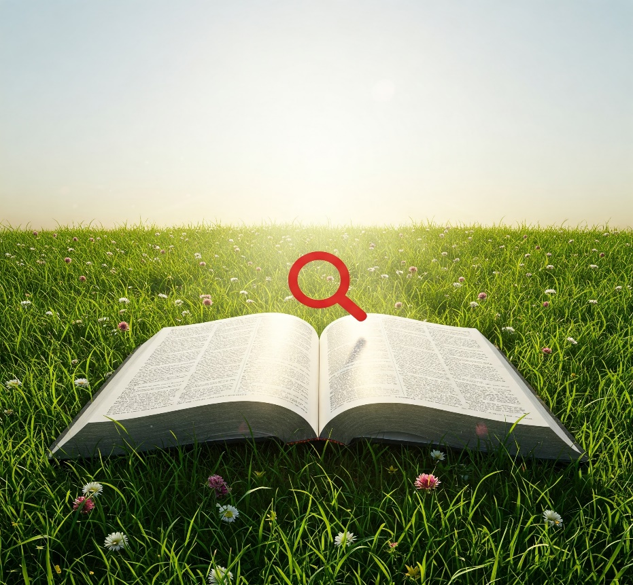

Kwa Masomo zaidi Tuandikie Ujumbe kupitia:
Email: thekingdom1_6@gmail.com au isayaruhala25@gmail.com
©HAKIUZWI

